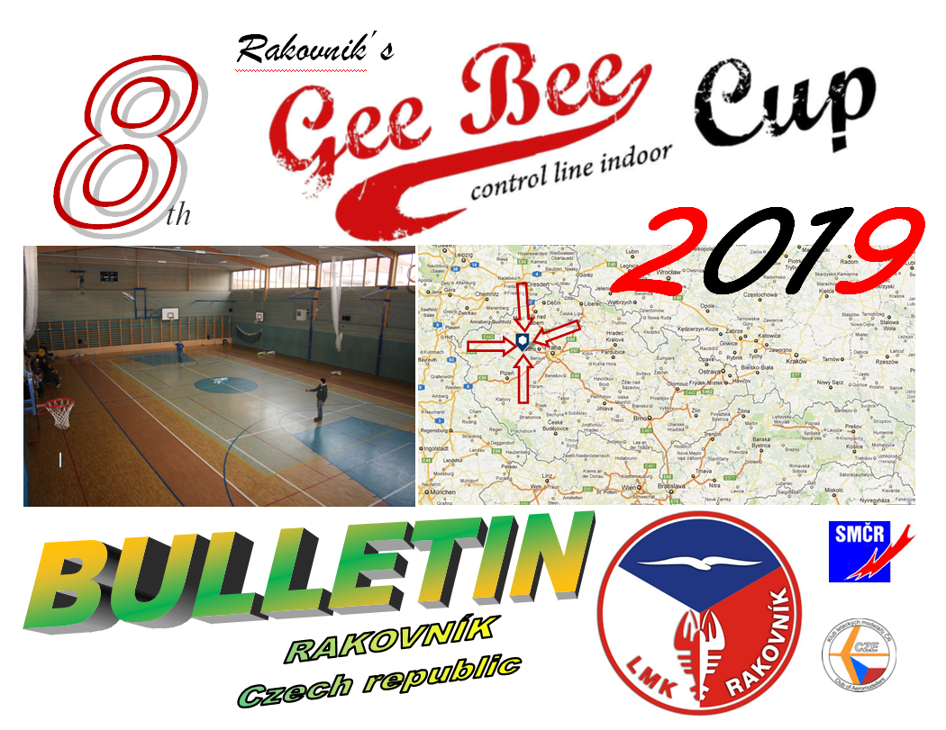

Svaz modelářů České republiky,
Klub leteckých modelářů České republiky
a
Leteckomodelářský klub Rakovník

Vás s potěšením zvou na k účasti na
přátelském polétání a zimní setkání příznivců upoutaného letu
2019 Rakovnik´s C/L
Termín konání : 19. – 20. ledna 2019

Místo konání : tělocvična 1.základní školy Rakovník
http://www.1zsrako.cz

50.1050914N, 13.7329236E

Příjezd k tělocvičně ze směru od Nového Strašecí/Prahy
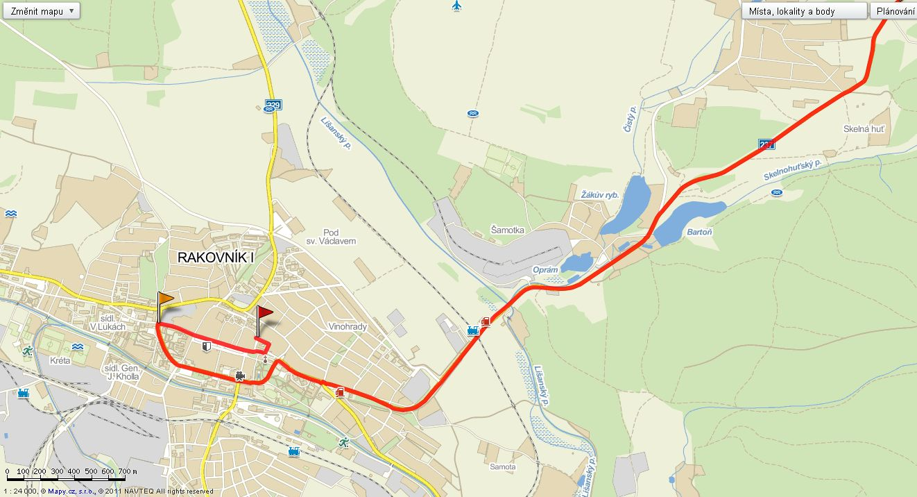

Association of modellers of Czech republic,
Aeromodellers club of Czech republic
and
Aeromodelers club Rakovnik

are pleased to invite you to participate on
friendship flying and winter meeting of C/L fans

Indoor GeeBee Cup

Period : 19.-20. January 2019

Place of event : school gymnasium of 1st basic school Rakovnik
http://www.1zsrako.cz

50.1050914N, 13.7329236E

Driveway to the gymnasium from Nové Strašecí / Prague direction

http://www.mapy.cz/#x=13.752277&y=50.109582&z=13&u=u&rc=13.784279_50.122729_13.724892_50.105399_13.732879_50.104802&rl=50%C2%B07%2721.824%22N%2C%2013%C2%B047%273.405%22E_ulice%20%C4%8Cs.%20legi%C3%AD%2C%20Rakovn%C3%ADk%2C%20okres%20Rakovn%C3%ADk_ulice%20Martinovsk%C3%A9ho%2C%20Rakovn%C3%ADk%2C%20okres%20Rakovn%C3%ADk&rp=%7B%22criterion%22%3A%22fast%22%7D

Kategorie a pravidla:
Indoor F2B a UŠ – F2B a UŠ pravidla v úpravě pro halové létání
(http://pavel.macek.hk/Indoor_CL)

Ředitel akce:
Jaromír Hoblík, Kuštova 277, 269 01 Rakovník
mobil 723900465
Přihlášky:
e-mailem jaromir.hoblik@tiscali.cz
do 17. ledna 2019

Vklady: soutěžící senior 350 Kč
soutěžící junior/žák 50 Kč
druhá kategorie +50 Kč

Předběžný program:

19. ledna 2019
12:00 – 13:00 příjezd, prezence, zkušební lety
13:00 – 13:15 zahájení, příprava soutěžního létání
13:15 – 15:15 1. kola
15:15 – 17:15 2. kola
17:15 – 19:30 3. kola, vyhlášení vítězů
19:30 – večeře a setkání v restauraci
21:00– 24:00 pro v hale ubytované volné létání

20. ledna 2019
06:00 – 09:00 pro v hale ubytované volné létání
08:00 – 09:00 možnost snídaně v restauraci
09:00 – 11:30 volné létání
11:30 – 12:00 ukončení setkání
12:00 – odjezd

Změna programu podle aktuální situace a dohody možná

Pozvánka a přihláška je též na www.jardah.estranky.cz

Partneři akce/ Event partners:
základní škola, Rakovník, Martinovského 153

Classes and rules:
Indoor F2B – F2B rules with modification for indoor flying
Indoor US – national rules for small CL aerobatic (modified for indoor)
(http://pavel.macek.hk/Indoor_CL/ )

Event director:
Jaromír Hoblík, Kuštova 277, 269 01 Rakovník,
Czech Republic
phone +420723900465
Application:
by e-mail jaromir.hoblik@tiscali.cz
to the January 17th, 2019

Entry fees: senior competitor 14 €
junior competitor 2 €
application in 2nd class +2 €

Preliminary schedule:

January 19th, 2019
12:00 – 13:00 arrival, registration, training flights
13:00 – 13:15 opening, preparation of contest flying
13:15 – 15:15 1st flights
15:15 – 17:15 2nd flights
17:15 – 19:30 3rd flights, winner ceremony
19:30 – dinner and meeting at the restaurant
21:00– 24:00 free flying for in gymnasium housed

January 20th, 2019
06:00– 09:00 free flying for in gymnasium housed
08:00 – 09:00 possible breakfast in restaurant
09:00 – 11:30 free flying
11:30 – 12:00 closing of the meeting
12:00 – departure

Changes in schedule are possible follow current situation and collective agreement

Bulletin and entry form are on www.jardah.estranky.cz too.

Přihláška (nejlépe na přiloženém formuláři) musí obsahovat jméno a příjmení soutěžícího, rozlišení žák/junior/senior, licenci (pokud má), létanou kategorii a celkový počet osob, které se včetně soutěžícího zúčastní večerní párty v restauraci.

V prostoru tělocvičny není dovolen pohyb ve venkovní obuvi, nezapomeňte si vzít vlastní domácí obuv.

V tělocvičně jsou jen 3 přípojky elektrické energie. Každý, kdo se na 220V rozvod připojí, musí nechat na své přípojce minimálně jedno volné místo k připojení dalšího soutěžícího.

Možnosti ubytování:

Přímo v prostoru tělocvičny za poplatek 100,-Kč
vlastní spacák nutný,
bude k dispozici dostatečný počet cvičebních žíněnek
Umývárna, sprchy a WC hoši/dívky k dispozici
V případě této volby ubytování ji uveďte v přihlášce.

další možnosti ubytování – ty si zajišťuje soutěžící sám

Penzion Panský Mlýn - levnější ubytování
Dukelských hrdinů 65
Rakovník
Telefon: 313512838
Mobil: 602370541
Mail: info@pansky-mlyn.cz
http://www.pansky-mlyn.cz/

Pension Bezděkov Rakovník
– komfortní, dražší ubytování
Soukupova 1530
Rakovník
Mobil: +420 313 514 151
Mail: info@penzion-bezdekov.cz
http://www.penzion-bezdekov.cz/

Application (the best on enclosed form) must include name and surname of competitor, specification junior/senior, licence (if exist), aplicated class(es) and number of participants on evening in restaurant party include competitor.

Inside of gymnasium is not allowed to be in outside shoes. Please, don´t forget take with you your own indoor shoes.

Inside of gymnasium are only 3 places of 220V connection. Everybody, who use it, must keep minimum 1 free connection on own extension cord for next competitor.

Possible accommodation

Direct in gymnasium additional fee 4 €
Own sleeping bag necessary
Gym mattresses will be available in enough volume
Shower bath and WC (ladies/gentleman) available
In case of this accommodation, please write it into application form.

next possible accomodation – on competitor selfbooking

Pension Panský Mlýn - cheaper accommodation
Dukelských hrdinů 65
Rakovník
Telefon: +420 313512838
Mobil: +420 602370541
Mail: info@pansky-mlyn.cz
http://www.pansky-mlyn.cz/

Pension Bezdekov Rakovník
– comfort accomodation
Soukupova 1530
Rakovník
Mobil: +420 313 514 151
Mail: info@penzion-bezdekov.cz
http://www.pension-bezdekov.cz

